समाचार
लोक सुराज अभियान 2018
शिविर में 107 लोगों ने जानी निराकरण की स्थिति, 174 नए आवेदन
(बालको जोन में लगाया गया समाधान शिविर, आयुक्त श्री रणबीर शर्मा ने किया निरीक्षण, हितग्राहियों को दिए गए राशन कार्ड)
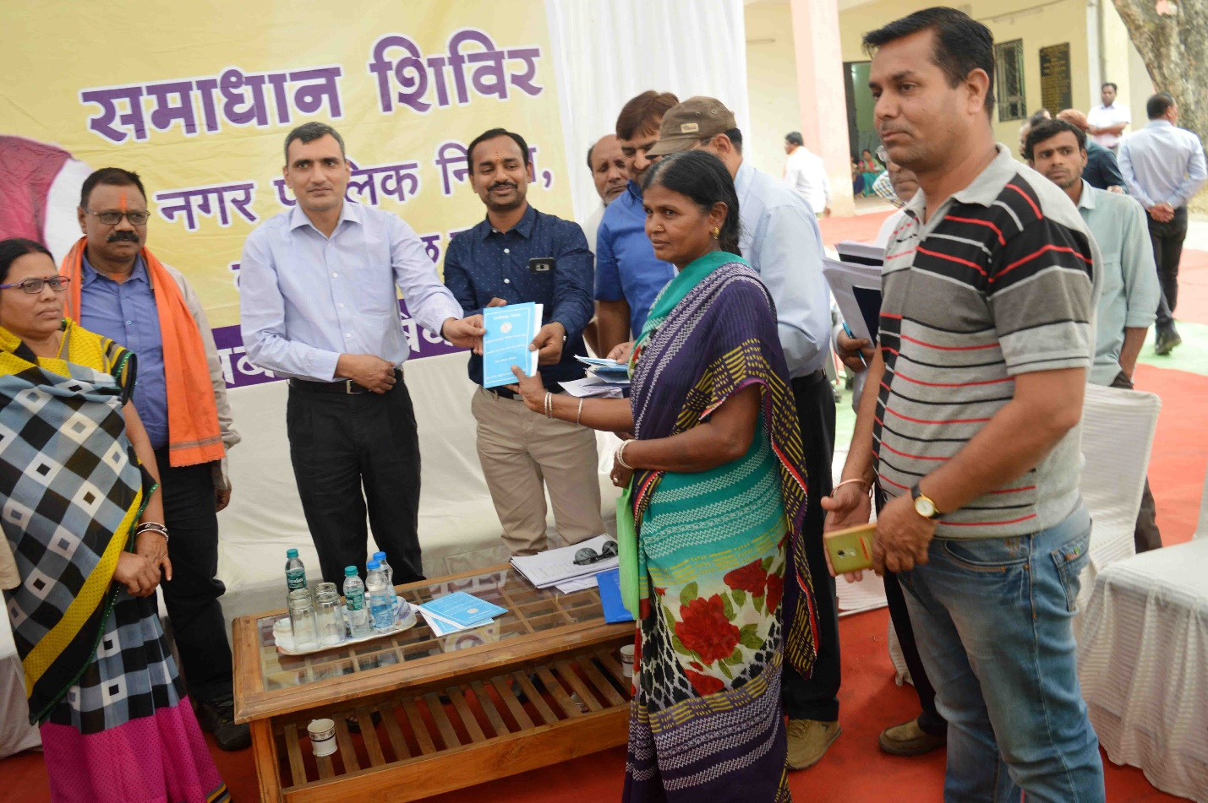
कोरबा 21 मार्च 2018 - लोक सुराज अभियान 2018 के अंतर्गत आज नगर पालिक निगम कोरबा के बालको जोन कार्यालय में समाधान शिविर का आयोजन किया गया, शिविर में 107 नागरिकों ने अपनी उपस्थिति देते हुए अपने आवेदनों के निराकरण की स्थिति जानी, वहीं 174 नए आवेदन पत्र प्रस्तुत किए गए। आयुक्त श्री रणबीर शर्मा ने शिविर का निरीक्षण किया तथा व्यवस्थाएं देखी। इस मौके पर उन्होनेे हितग्राहियों को राशन कार्ड भी प्रदान किए गए।
राज्य शासन के दिशा निर्देशों के अनुरूप कोरबा जिले के साथ-साथ नगर पालिक निगम कोरबा क्षेत्र में भी लोक सुराज अभियान 2018 का संचालन किया जा रहा है, लोक सुराज अभियान के तहत प्रथम चरण में 12 जनवरी से 14 जनवरी 2018 तक शिविरों का आयोजन कर नागरिकों से आवेदन पत्र लिए गए थे। इसी प्रकार दूसरे चरण में 15 जनवरी से 11 मार्च तक आवेदनों के निराकरण की कार्यवाही संपादित कराई गई थी। वहीं तीसरे चरण में 12 मार्च से 31 मार्च तक समाधान शिविर लगाए जा रहे हैं, इसी कड़ी में आज नगर पालिक निगम कोरबा के बालको जोन कार्यालय में समाधान शिविर का आयोजन किया गया। आयुक्त श्री रणबीर शर्मा ने शिविर में पहुंचकर लगाए गए स्टालों का निरीक्षण किया तथा व्यवस्थाओं को देखा, उन्होने नागरिकों से भेंट की, उनकी समस्याओं की जानकारी लेते हुए निराकरण के संबंध में आवश्यक दिशा निर्देश अधिकारियेां को दिए। शिविर में नगर पालिक निगम कोरबा के विभिन्न विभाग यथा निर्माण, विद्युत, प्रधानमंत्री आवास योजना, जल प्रदाय, राजस्व, संपदा, स्वच्छता, भवन अनुज्ञा, अतिक्रमण आदि के साथ-साथ जिले के विभिन्न विभागों यथा नजूल, श्रम, खाद्य, निर्वाचन, शिक्षा, आबकारी, सिंचाई, जनसंपर्क, वन, विद्युत विभाग, महिला एवं बाल विकास विभाग आदि के स्टाल लगाए गए थे। शिविर में आज 107 आवेदकों ने पहुुंचकर पूर्व में दिए गए अपने आवेदनों के निराकरण की स्थिति की जानकारी ली, प्राप्त जानकारी के अनुसार निगम के निर्माण विभाग में 21, संपदा में 28, विद्युत में 07, जलप्रदाय में 04, स्वास्थ्य विभाग में 07, श्रम विभाग में 06, विद्युत विभाग सी.एस.ई.बी. में 13, महिला एवं बाल विकास में 01 तथा खाद्य विभाग में 20 आवेदकों ने आवेदन निराकरण की स्थिति की जानकारी प्राप्त की। समाधान शिविर के दौरान आयुक्त श्री रणबीर शर्मा ने हितग्राहियों को राशन कार्डो का वितरण किया।
26 मार्च को दर्री जोन कार्यालय में लगेगा शिविर- लोक सुराज अभियान के तहत आयोजित किए जा रहे समाधान शिविरों की अगली कड़ी में 26 मार्च को दर्री जोन कार्यालय एवं 28 मार्च को बांकीमोंगरा जोन में समाधान शिविरों का आयोजन किया जाएगा। आयुक्त श्री रणबीर शर्मा ने संबंधित जोन कमिश्नरों को समाधान शिविर आयोजन के संबंध में सभी आवश्यक व्यवस्थाएं सुनिश्चित करने के निर्देश दिए हैं।

